Vyplňte pracovní list a pošlete oskenované/ofocené do neděle 22.3. na e-mail: veronika.cervinkova@zsmilovice.cz
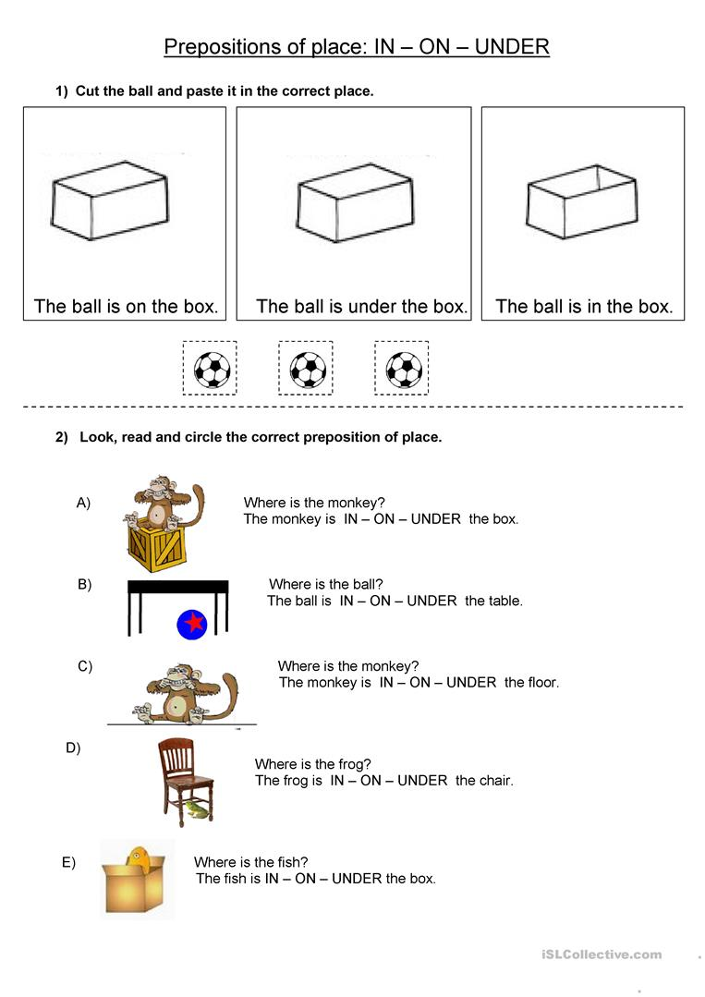
Do sešitu školního napište: penál je na stole, křeček je pod skříní, kočka je na posteli, postel je v ložnici, tužka je v penále – budu známkovat. Pošlete prosím ofocené do 22.3., se zbytkem práce.

https://www.youtube.com/watch?v=QYerFOnPxu8 pusťte si písničku, děti ji znají.

